Инструкция по эксплуатации
ПО "ГРИ.Управление магазином"

Содержание
Описание и назначение ПО 3
Процесс запуска ПО 4
Основные компоненты ПО 5
1. Главный экран 5
2. Каталог товаров 5
3. Карточка товара 6
4. Раздел заказов 7
5. Профиль клиента 8
6. Раздел работы склада и операций с товарами 9
7. Обучение и база знаний 13
8. Лента новостей 14
9. Профиль пользователя и система мотивации 15
10. Меню управления сетью магазинов 16
11. Найм и коммуникация 17
12. Раздел "HELP" 19
Процесс завершения работы ПО 20
Контакты 21

Описание и назначение ПО
ПО "ГРИ.Управление магазином" (далее - ПО) - мобильное приложение, предназначенное для автоматизации рабочих процессов сотрудников розничной сети, повышения эффективности продаж, оптимизации внутренних бизнес-процессов, а также обеспечения корпоративных коммуникаций и обучения персонала.

ПО обладает следующими функциями:
- регистрация и авторизация пользователей;
- предоставление доступа к функциональности ПО в соответствии с ролью пользователя;
- просмотр, поиск и фильтрация товаров в каталоге;
- получение детальной информации о товарах и их наличии;
- сканирование штрихкодов и ценников;
- оформление и сопровождение заказов клиентов;
- обработка способов оплаты и применение промокодов;
- работа с клиентскими данными и программами лояльности;
- выполнение складских и иных операций (инвентаризация, переоценка, адресное хранение);
- сборка, хранение и выдача заказов;
- отображение корпоративной информации и уведомлений;
- доступ к обучающим материалам и базе знаний;
- формирование и отображение показателей мотивации и KPI.

Процесс запуска ПО
1. Запуск ПО "ГРИ.Управление магазином" на смартфоне с операционной системой Android.
1.1. Пользователь с помощью онлайн-магазина "Google Play" устанавливает мобильное приложение "GRI" на смартфон.
1.2. После установки ему необходимо нажать на иконку приложения, запустив его.
1.3. Появится страница авторизации, на которой пользователю необходимо ввести логин и пароль, выданный администратором.
1.4. После входа в учетную запись приложение запросит разрешение на отправку уведомлений.

2. Запуск ПО "ГРИ.Управление магазином" на смартфоне с операционной системой iOS.
2.1. Пользователь с помощью онлайн-магазина "App Store" устанавливает приложение "GRI" на смартфон.
2.2. После установки ему необходимо нажать на иконку приложения, запустив его.
2.3. После установки необходимо нажать на иконку приложения, запустив его.
2.4. Появится страница авторизации, на которой пользователю необходимо ввести логин и пароль, выданный администратором.

Основные компоненты ПО
Пользовательский интерфейс ПО реализован в виде графического интерфейса мобильного приложения и состоит из логически взаимосвязанных разделов, обеспечивающих доступ к основным функциям системы.

1. Главный экран
Предназначен для отображения основной информации и быстрого доступа к ключевым разделам ПО. На главном экране могут отображаться уведомления, актуальные новости, баннеры с акциями, а также навигационные элементы (рис. 1).
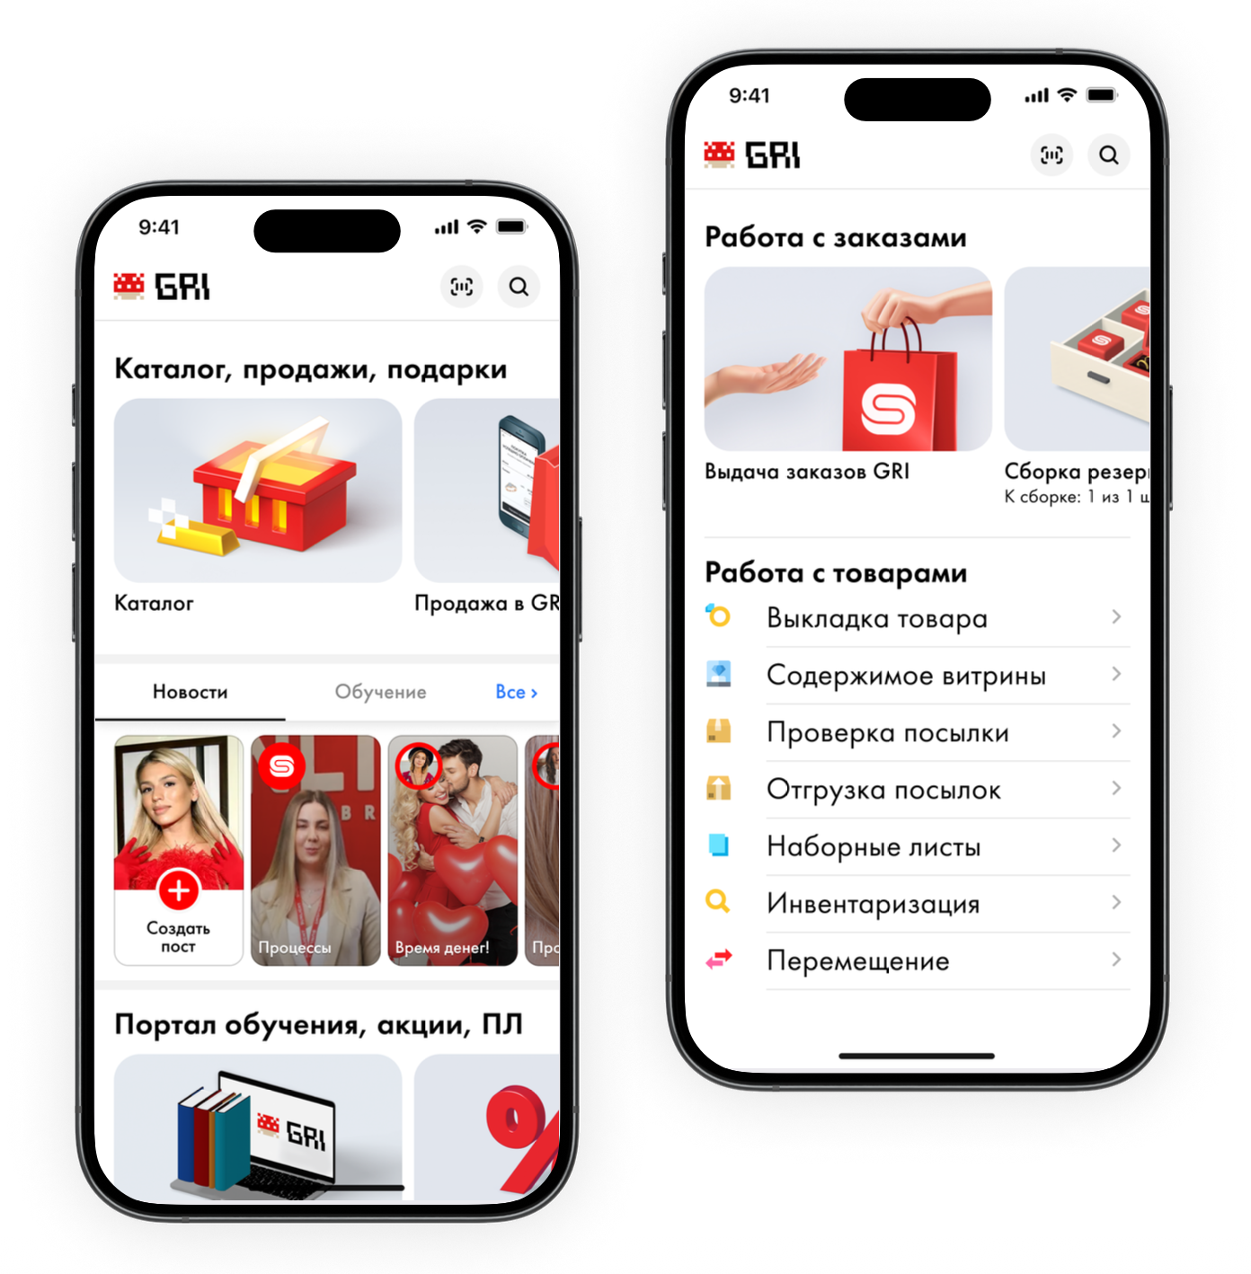
Рис. 1 - Главный экран и меню работы с заказами

2. Каталог товаров
Используется для просмотра ассортимента товаров. Обеспечивает поиск, фильтрацию и сортировку товаров, а также переход к карточке конкретного товара с детальной информацией о характеристиках, наличии и ценах (рис. 2).
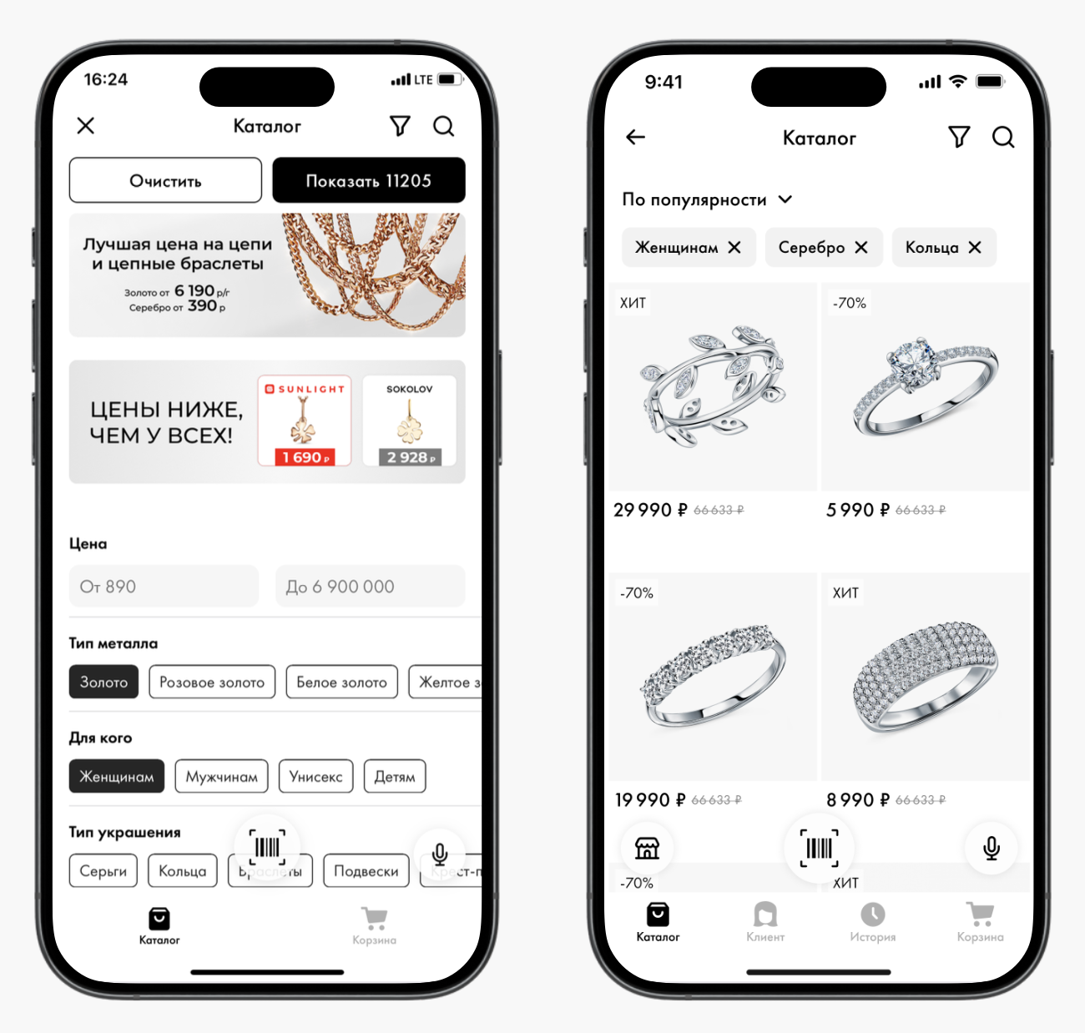
Рис. 2 - Каталог товаров

3. Карточка товара
Предназначена для отображения подробной информации о выбранном товаре, включая описание, характеристики, цены, скидки, наличие в магазинах и рекомендации по сопутствующим товарам (рис. 3).
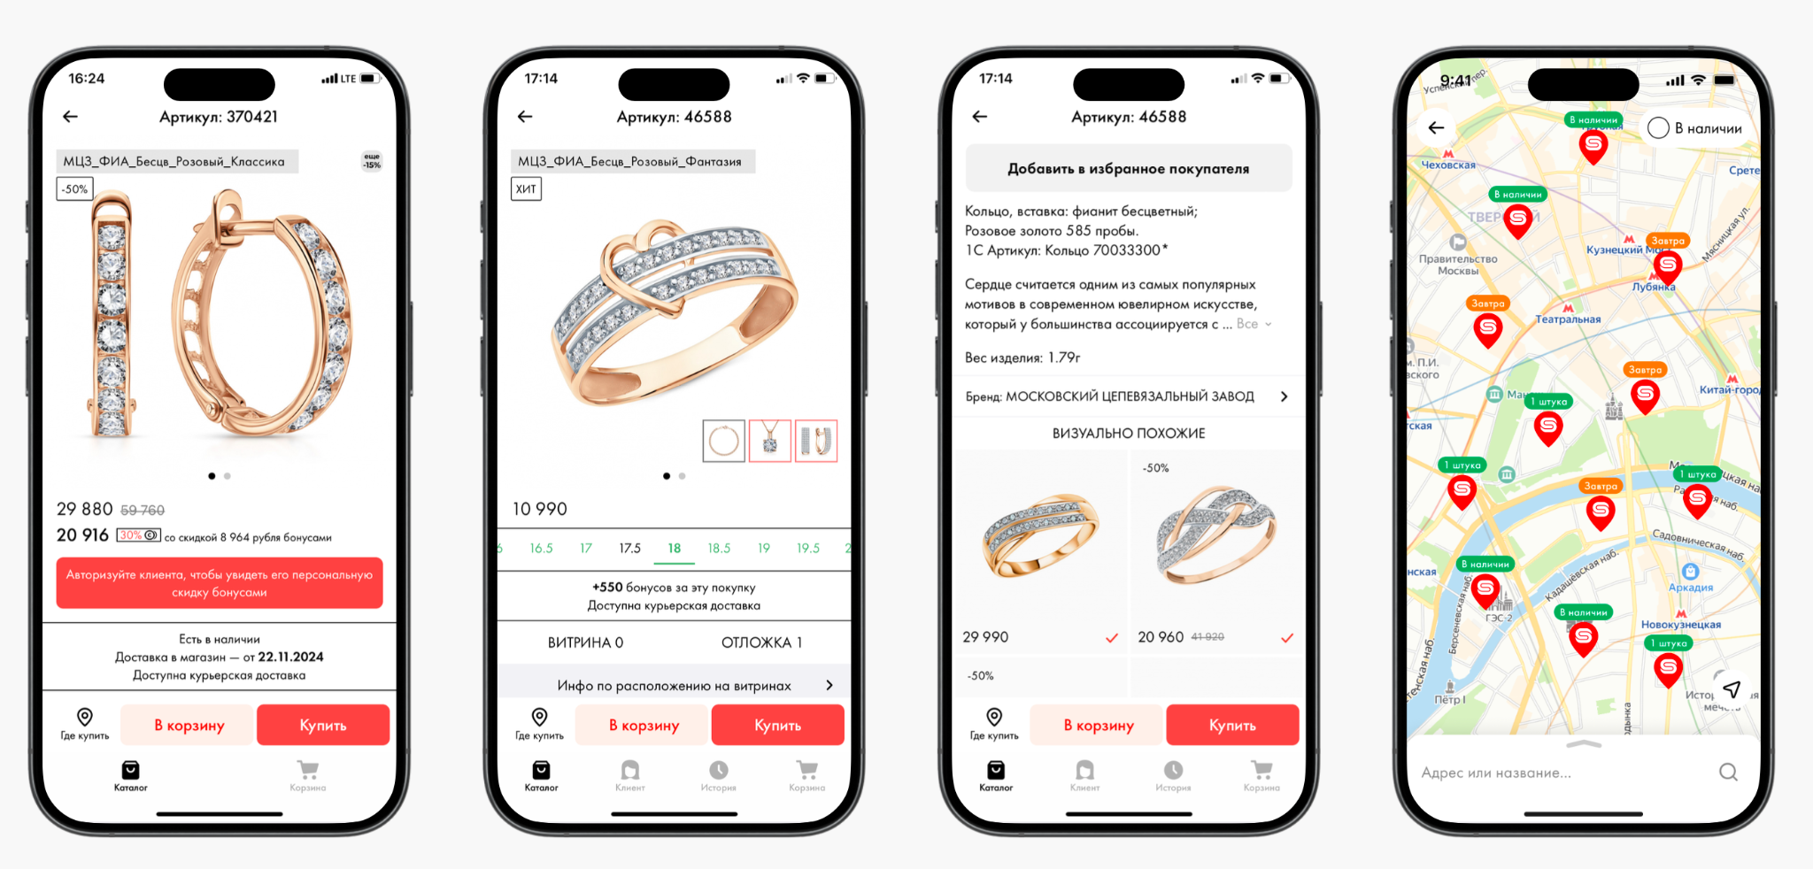
Рис. 3 - Карточка товара

4. Раздел заказов
Используется для оформления, выдачи, просмотра и сопровождения заказов клиентов. В разделе отображаются данные о статусе заказов, способах оплаты, месте хранения и истории операций (рис. 4-6).
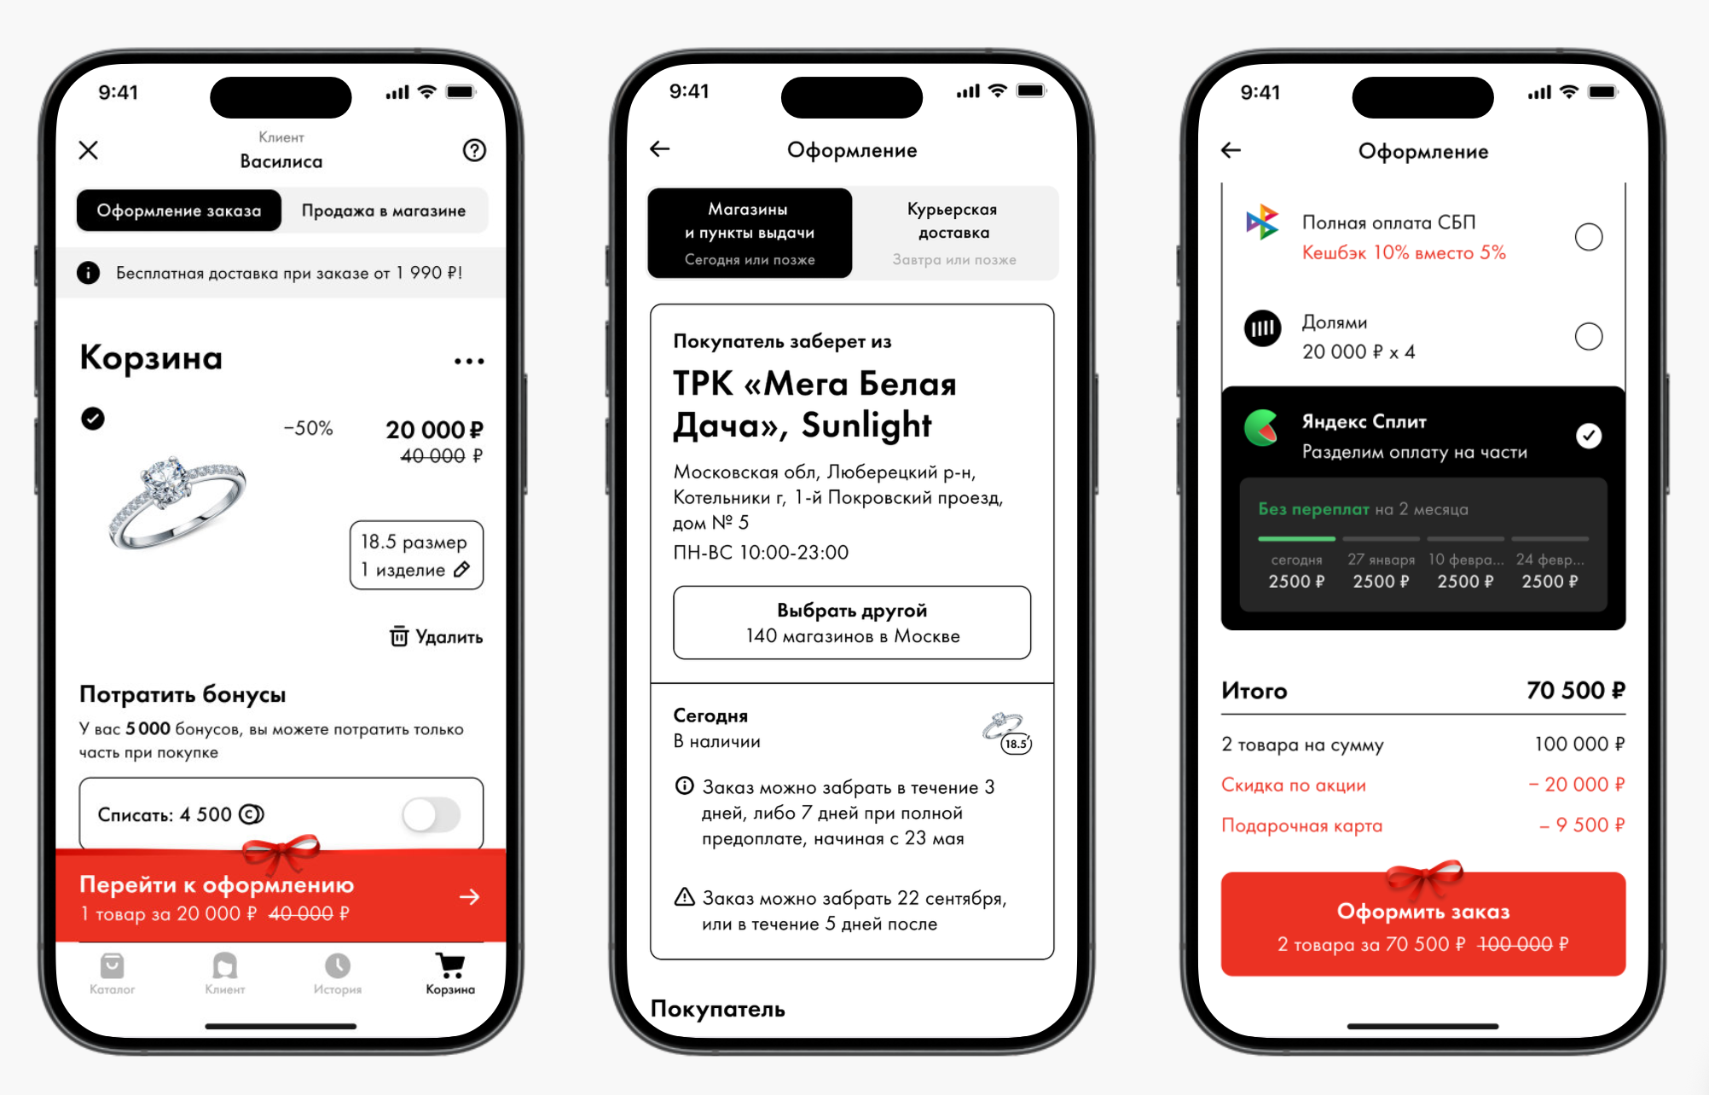
Рис. 4 - Оформление заказа

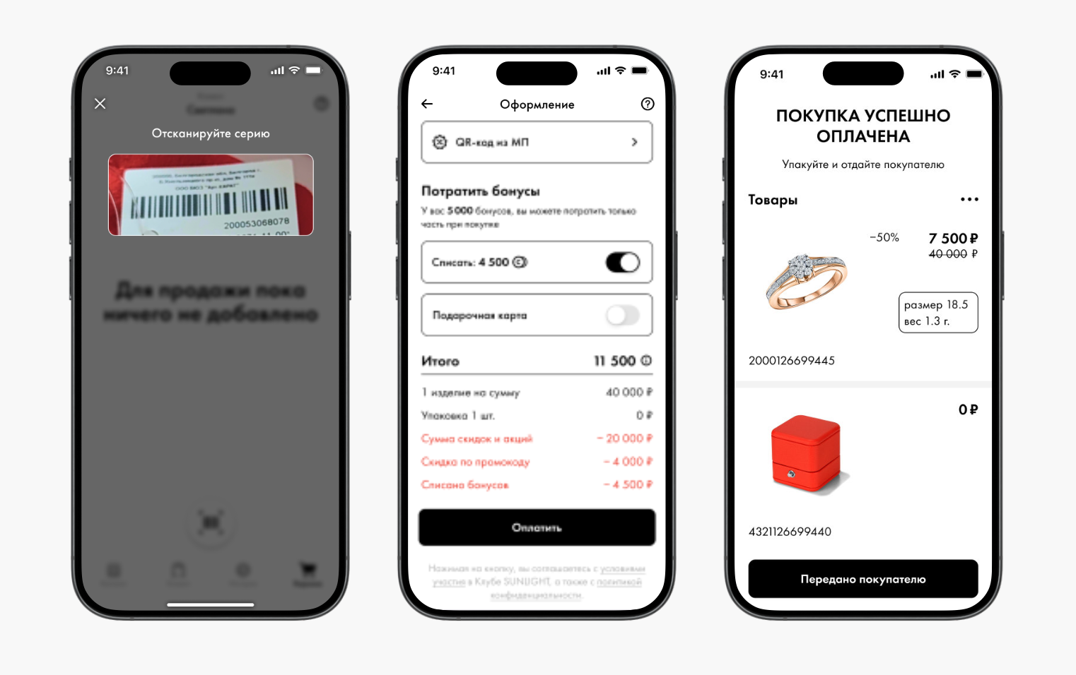
Рис. 5 - Быстрая продажа

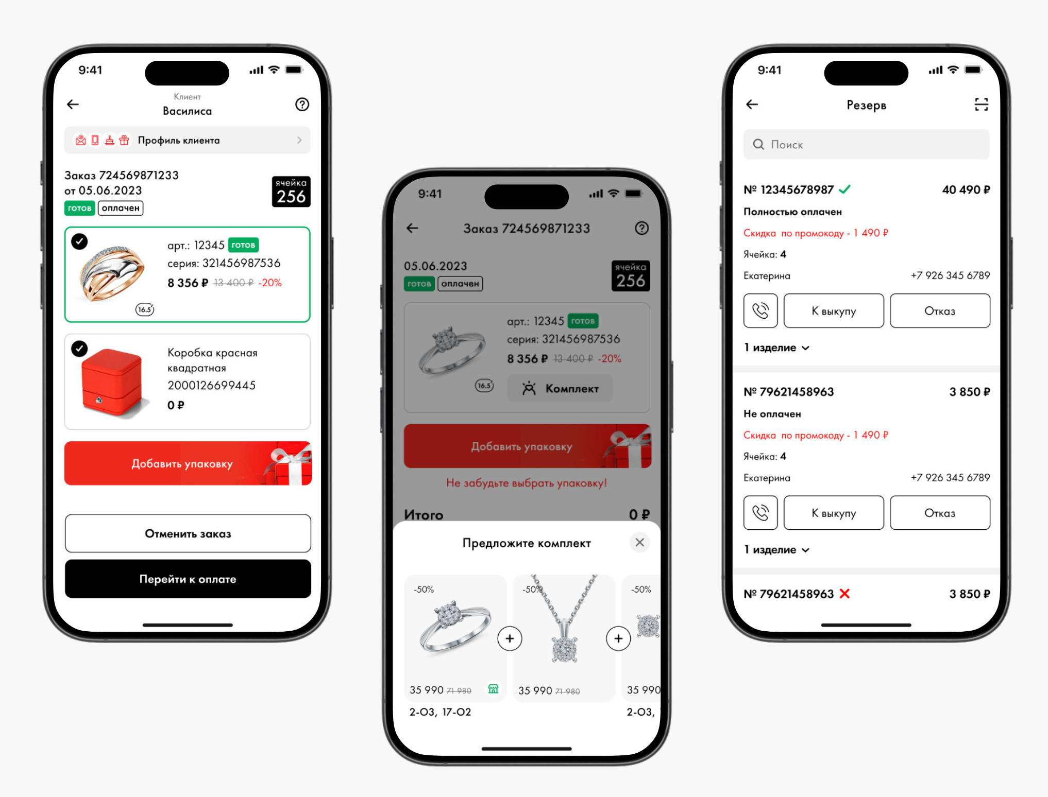
Рис. 6 - Выдача заказа

5. Профиль клиента
Предназначен для работы с клиентскими данными, включая просмотр и редактирование контактной информации, учет предпочтений, историю покупок и применение программ лояльности (рис. 7).
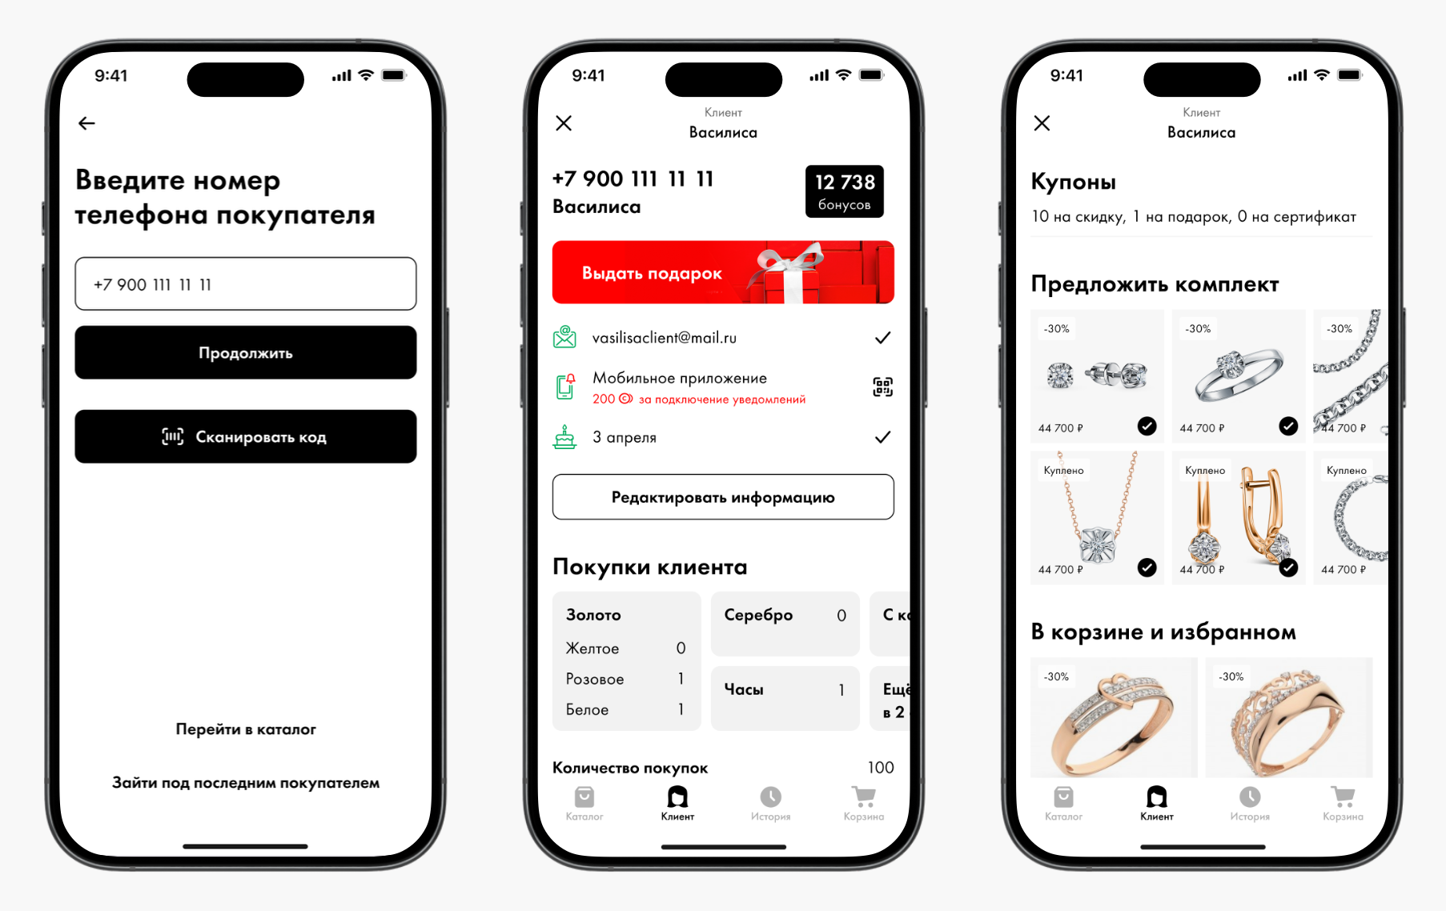
Рис. 7 - Профиль клиента

6. Раздел работы склада и операций с товарами
Используется для выполнения операционных и складских действий, включая сканирование товаров, инвентаризацию, переоценку, управление адресным хранением, приемку и перемещение товаров (рис. 8-15).
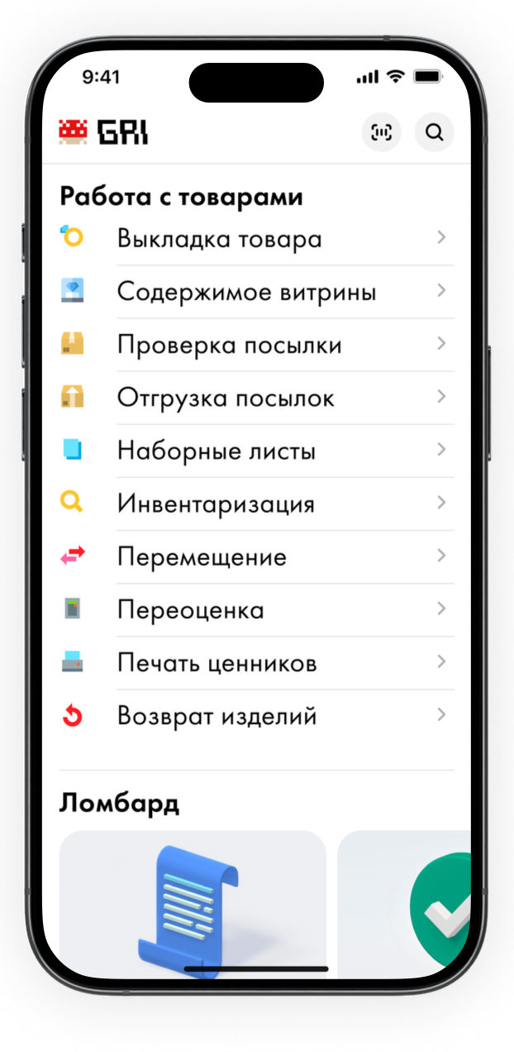
Рис. 8 - Меню работы с товарами

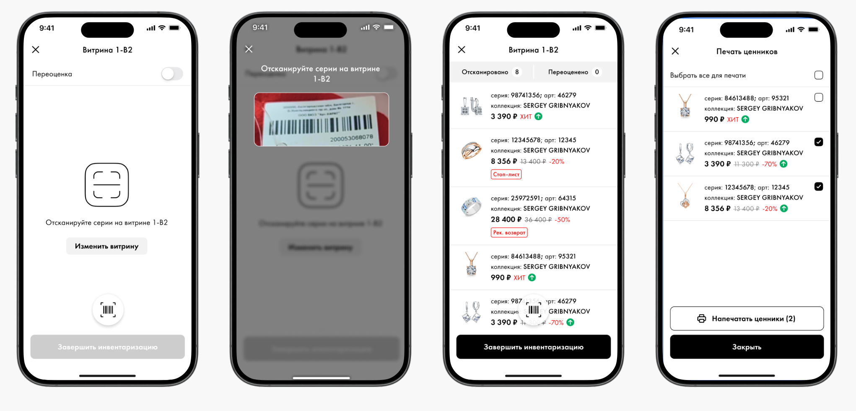
Рис. 9 - Инвентаризация

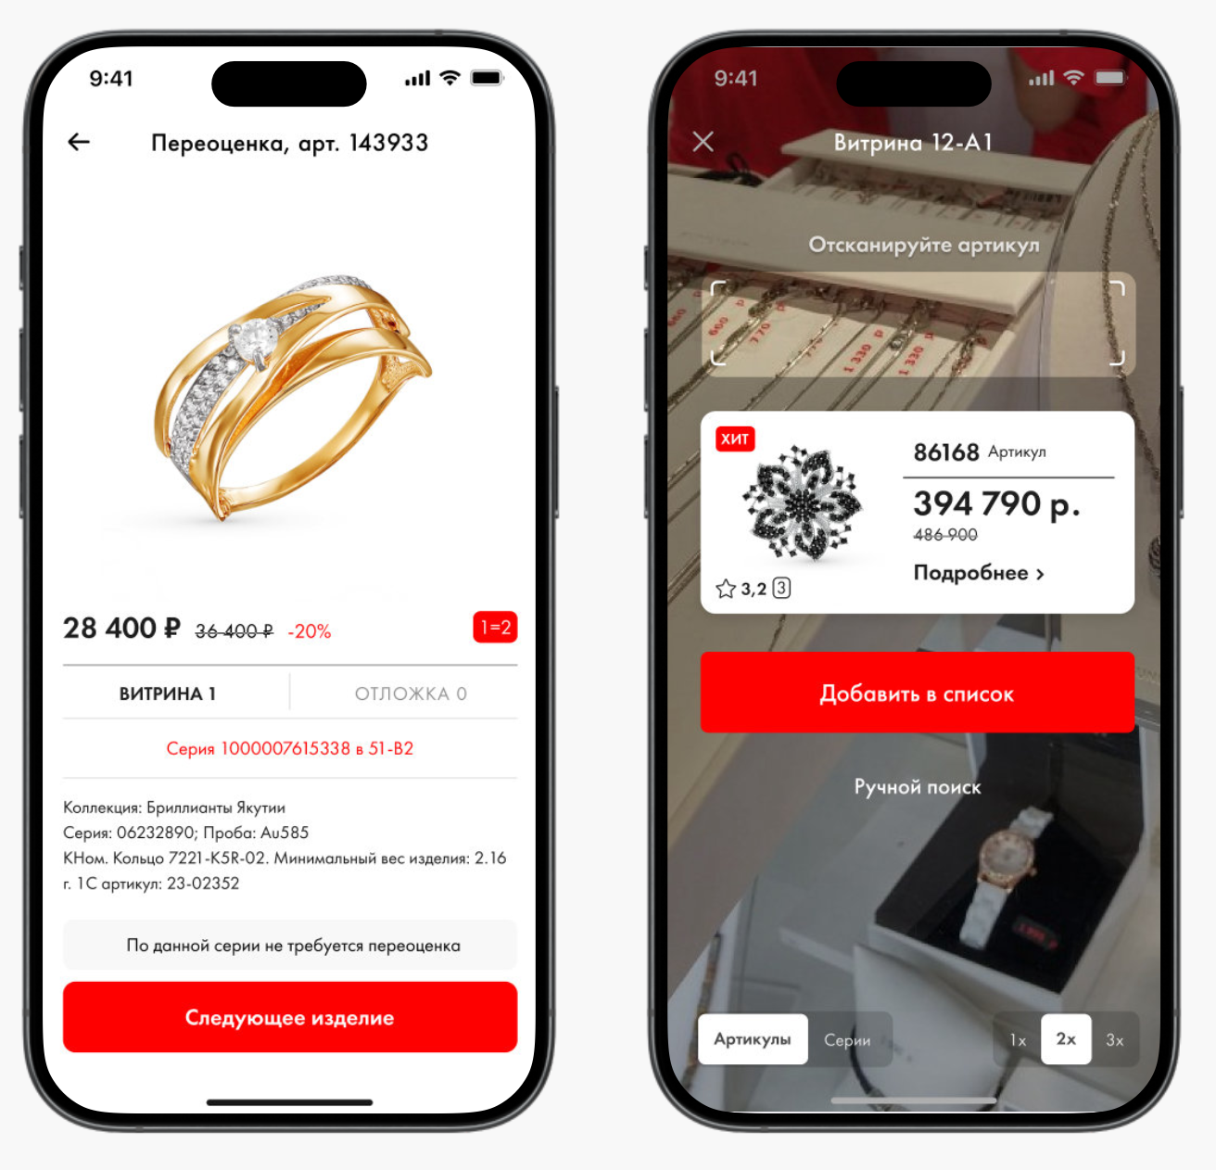
Рис. 10 - Переоценка и проверка цен на витрине

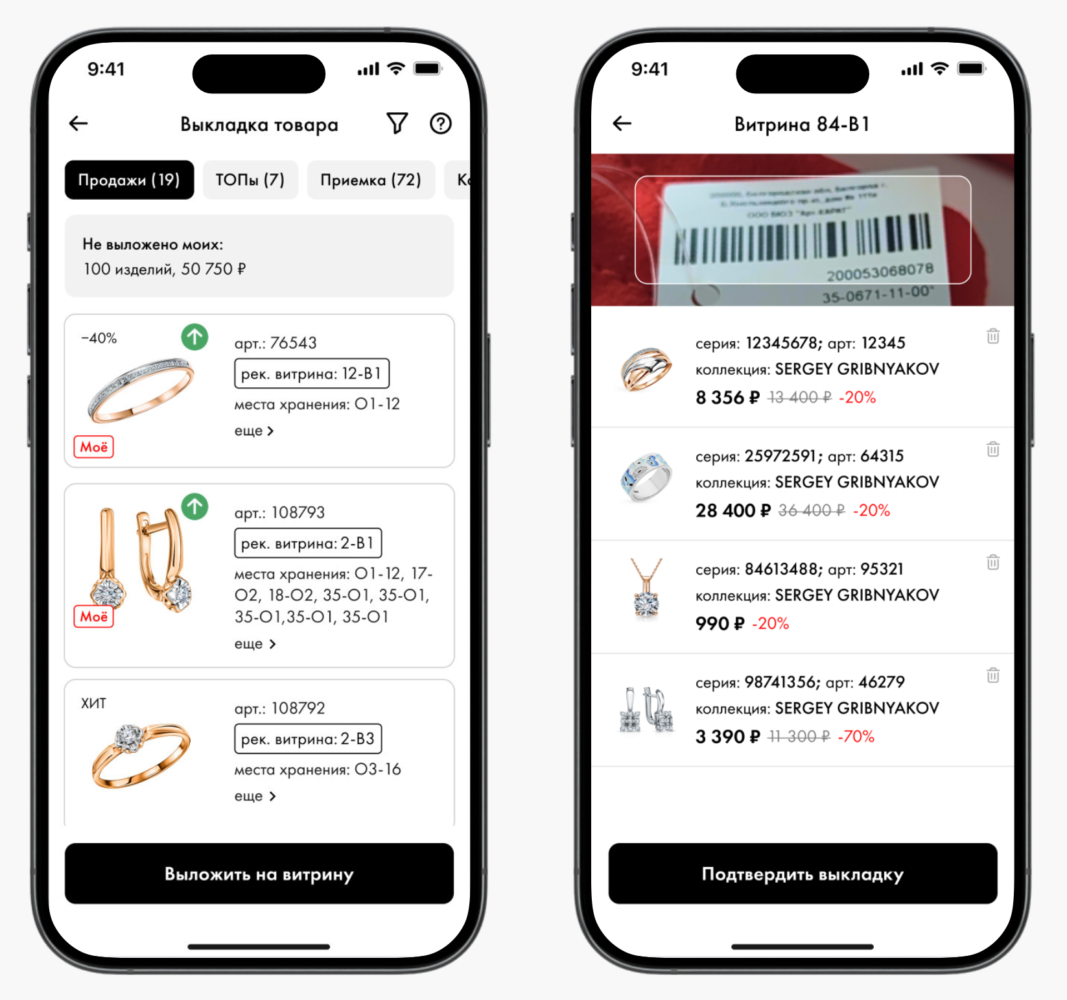
Рис. 11 - Выкладка товара

Рис. 12 - Содержимое витрины

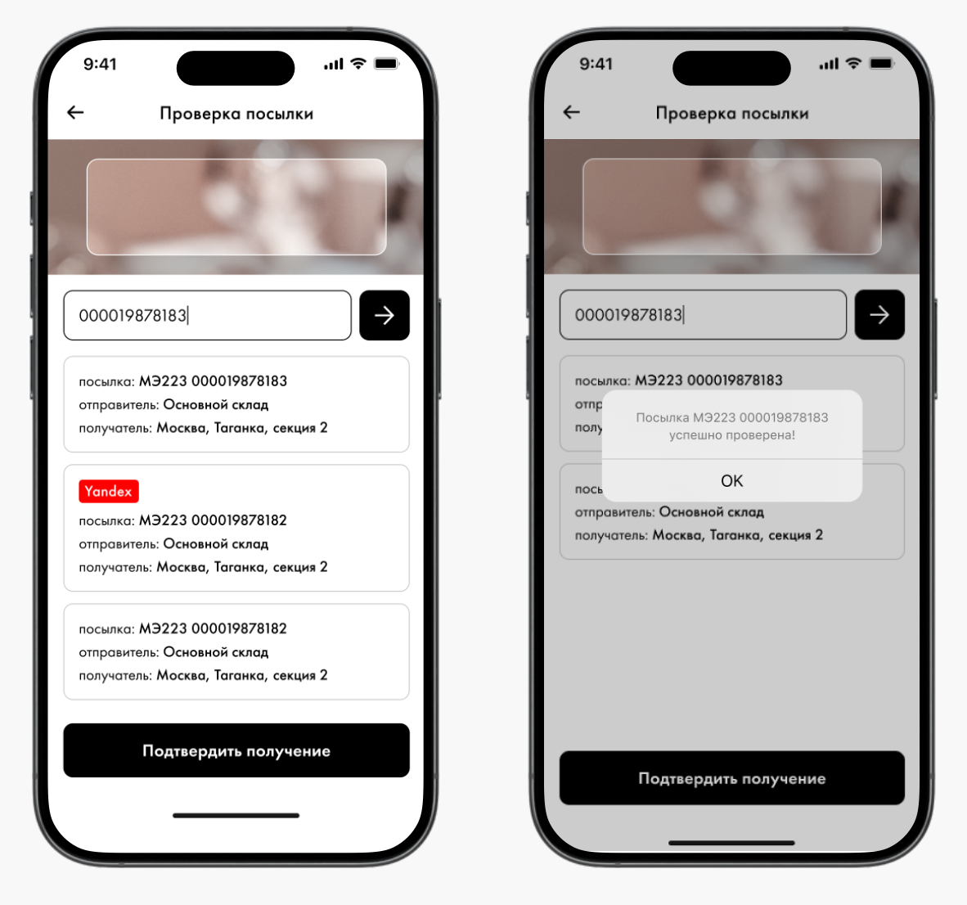
Рис. 13 - Проверка посылок от курьера

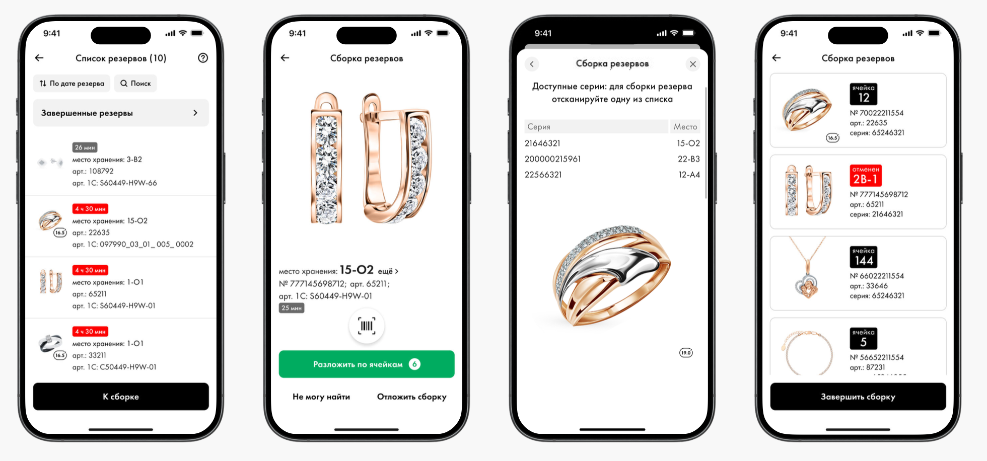
Рис. 14 - Сборка интернет-заказов
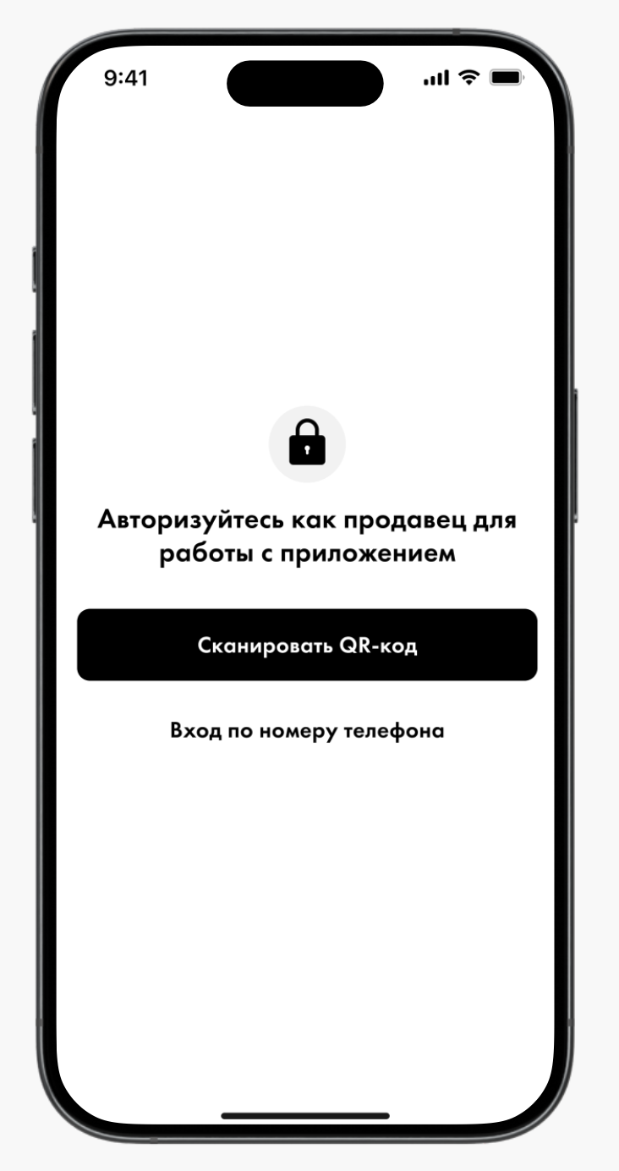
Рис. 15 - Ротация сотрудников

7. Обучение и база знаний
Предназначен для доступа к обучающим материалам, корпоративным курсам и справочной информации, необходимой пользователям для работы с ПО и выполнения должностных обязанностей (рис. 16, 17).
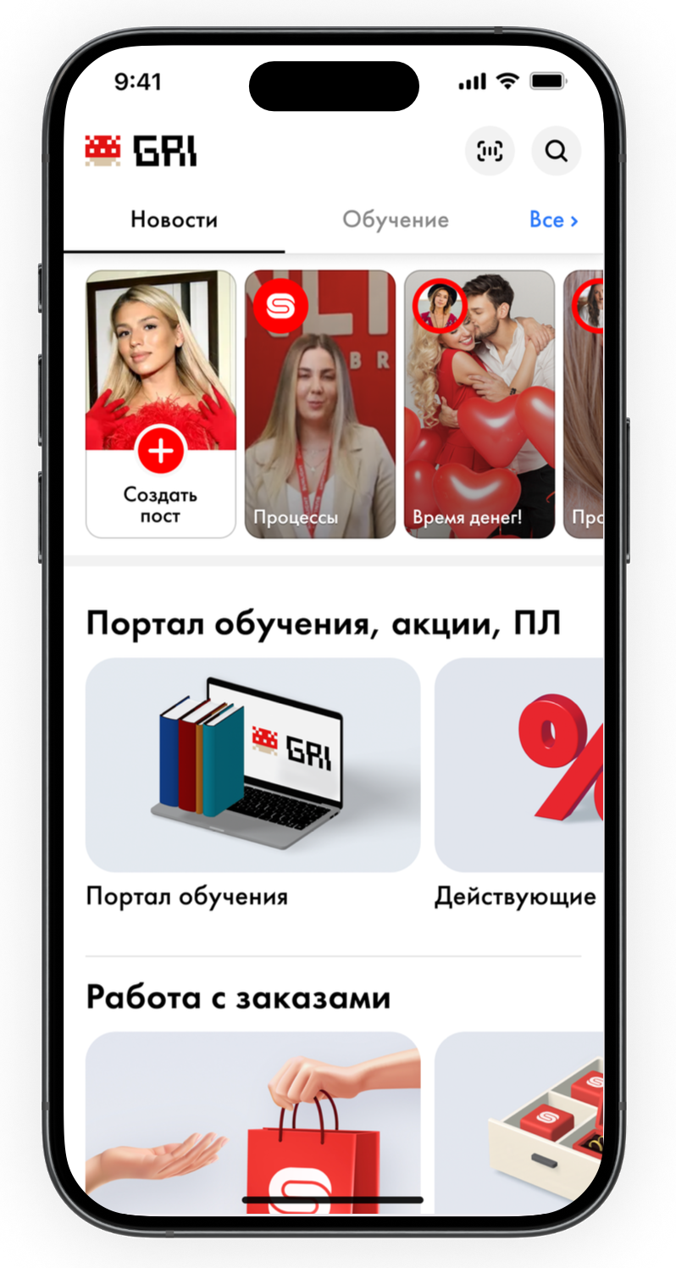
Рис. 16 - Меню корпоративного университета

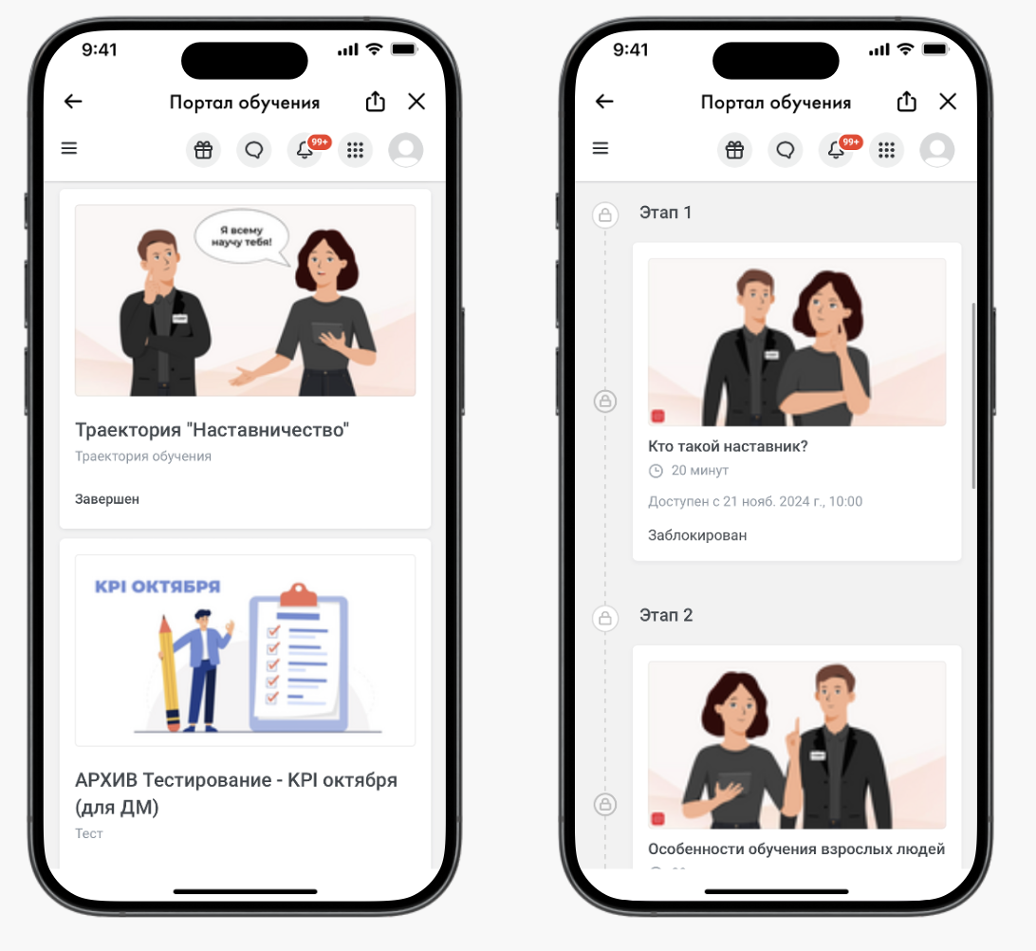
Рис. 17 - Портал обучения

8. Лента новостей
Используется для информирования пользователей о корпоративных новостях, изменениях бизнес-процессов, акциях и других значимых событиях (рис. 18).
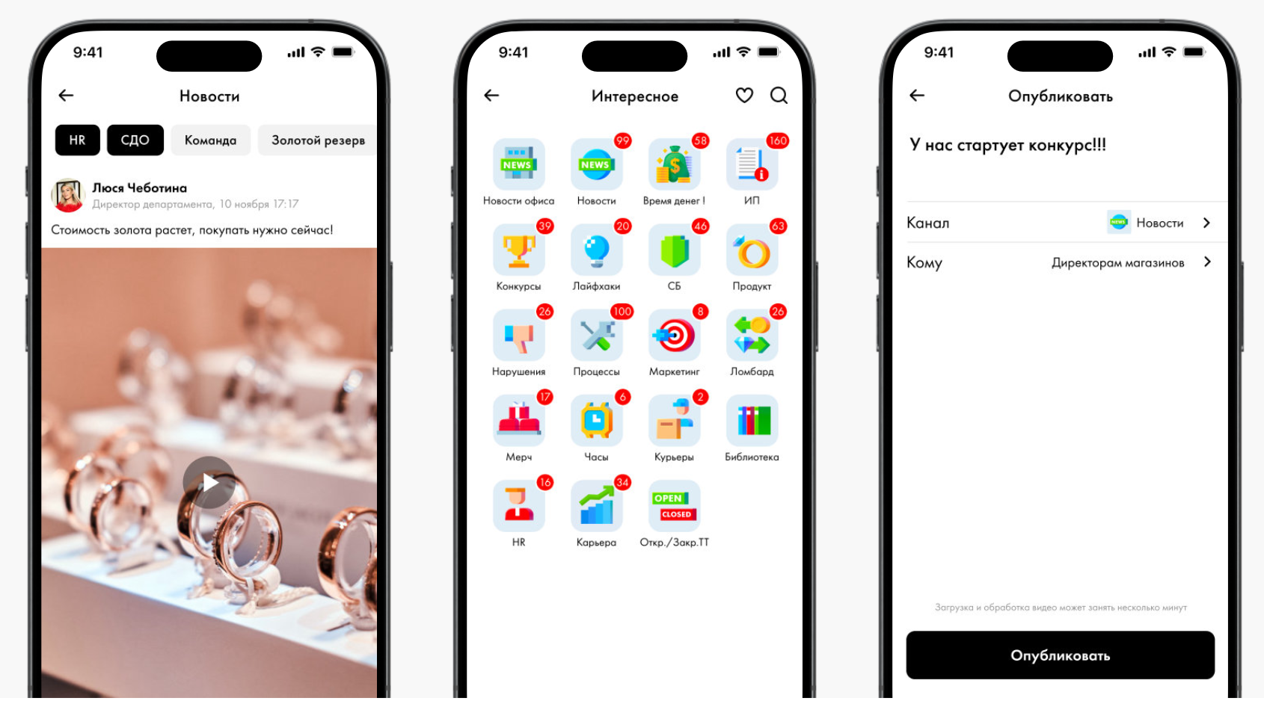
Рис. 18 - Лента новостей

9. Профиль пользователя и система мотивации
Профиль предназначен для отображения информации об учетной записи пользователя, настройке параметров работы и завершения сеанса работы в ПО (рис. 19).
Система мотивации создана для отображения информации о показателях эффективности, мотивации и результатах работы пользователя с возможность обменивать накопленные баллы на подарки в магазине (рис. 19, 20).
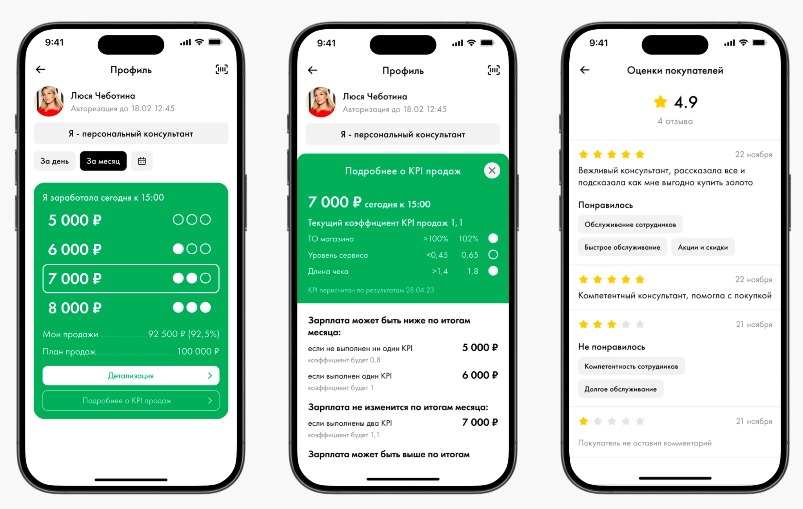
Рис. 19 - Система мотивации в профиле

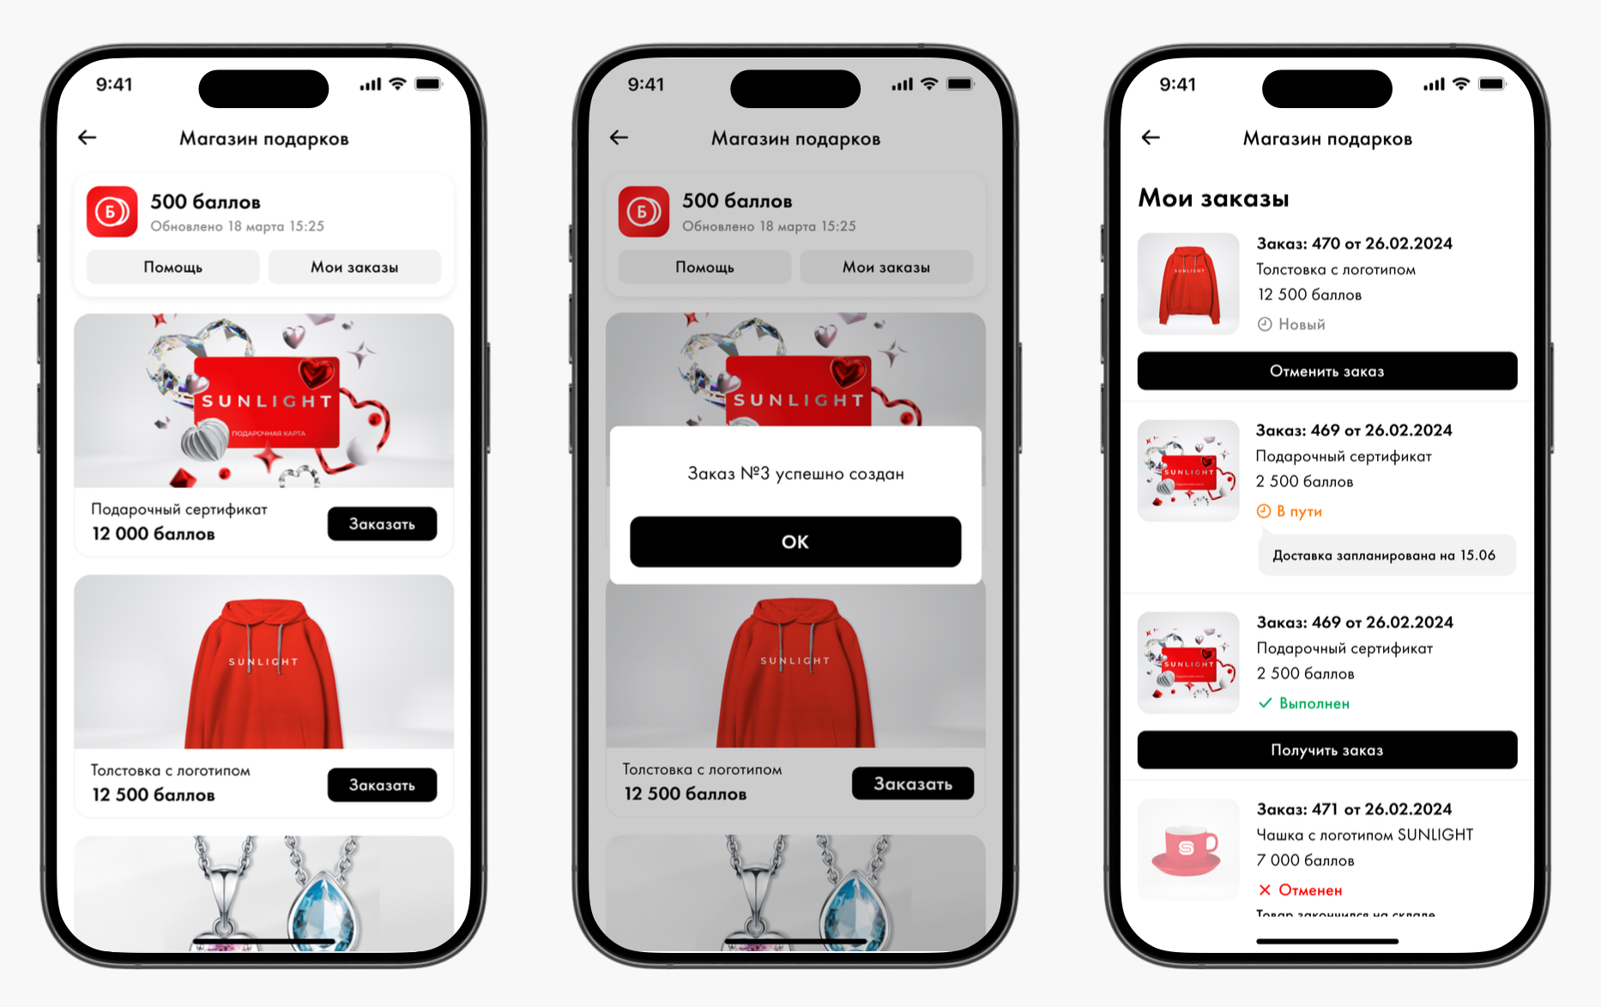
Рис. 20 - Магазин подарков для сотрудников

10. Меню управления сетью магазинов
Позволяет осуществлять мониторинг за работой магазинов посредством чек-листов и выполнения магазинами задач розницы с предоставлением фотоотчетов (рис. 21, 22).

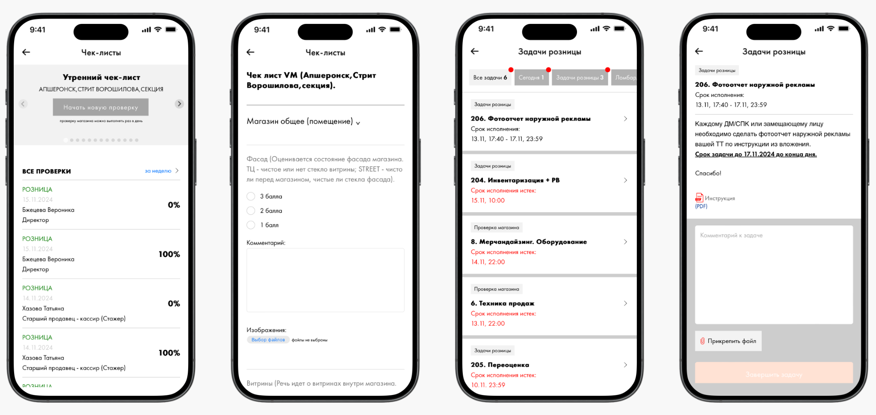
Рис. 21 - Чек-листы и задачи розницы

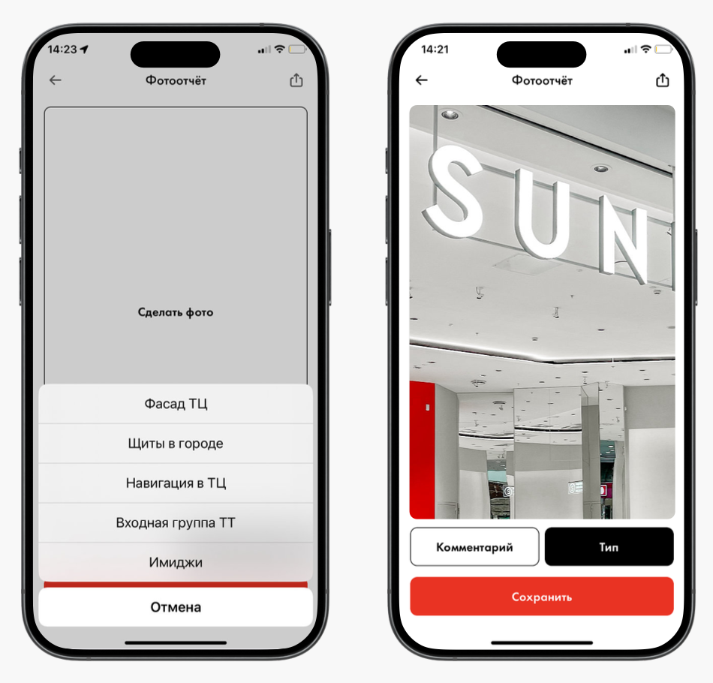
Рис. 22 - Фотоотчеты

11. Найм и коммуникация
Раздел предназначен для осуществления найма сотрудников посредством просмотра открытых вакансий в рознице, заполнения и отправки анкет кандидата, заявок на перевод в другой магазин (рис. 23-25).
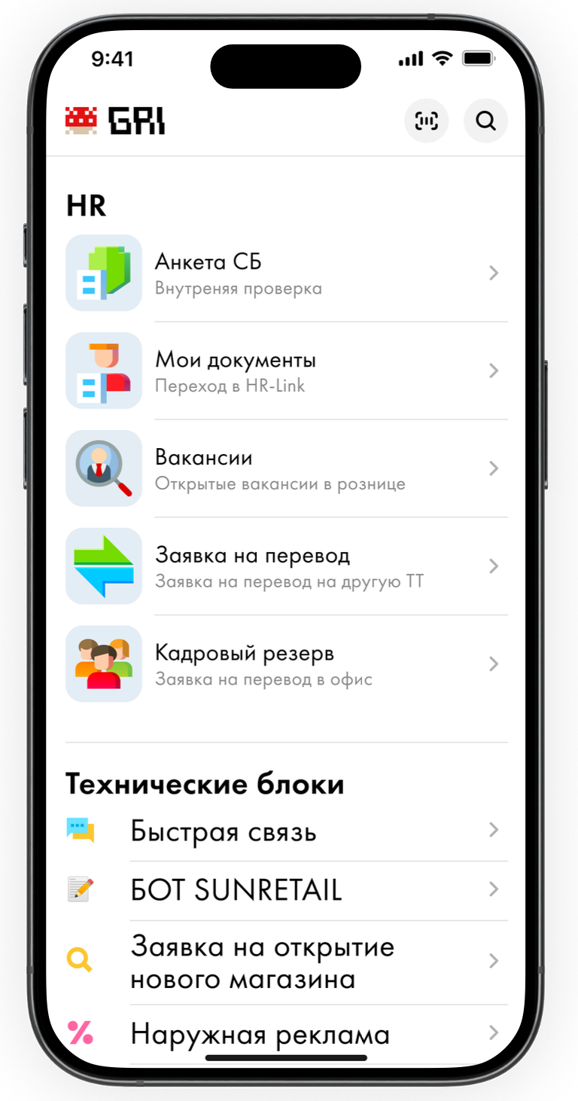
Рис. 23 - HR

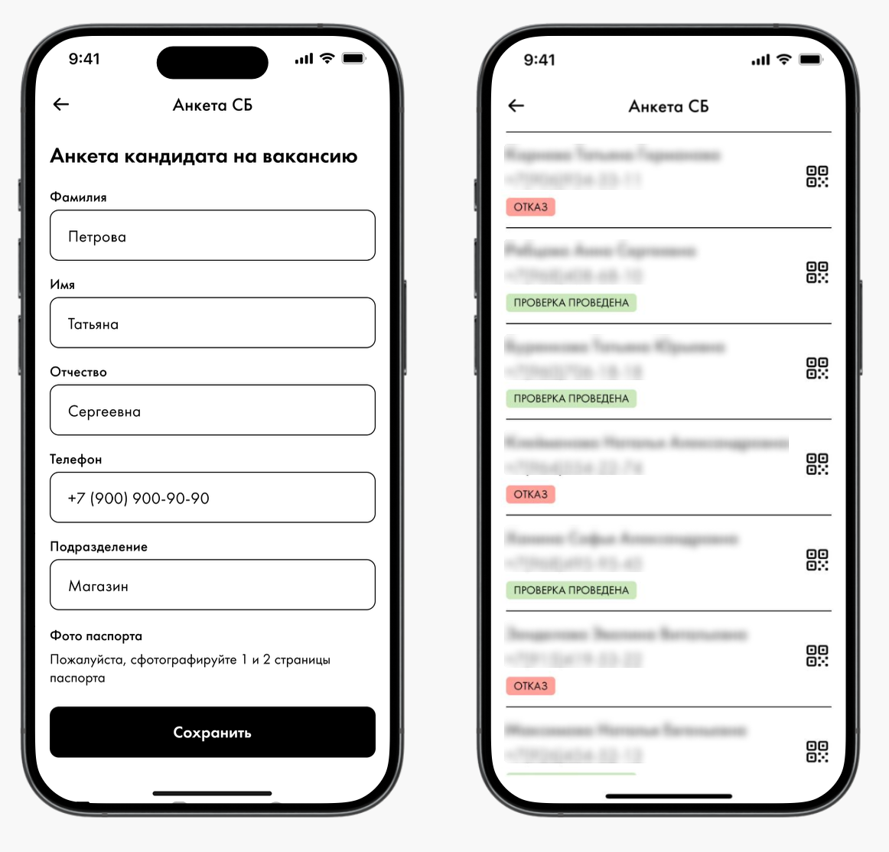
Рис. 24 - Анкета СБ

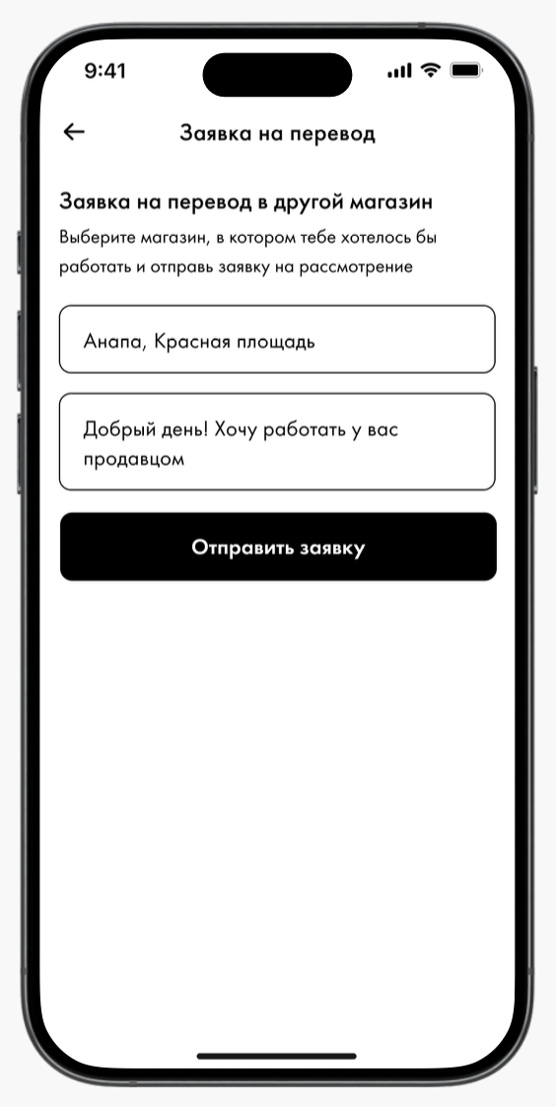
Рис. 25 - Заявка на перевод в другой магазин

12. Раздел "HELP"
Используется для создания заявок в ломбард, создания и отслеживания обращений в службу технической поддержки, а также получения контактной информации ответственных подразделений (рис. 26).

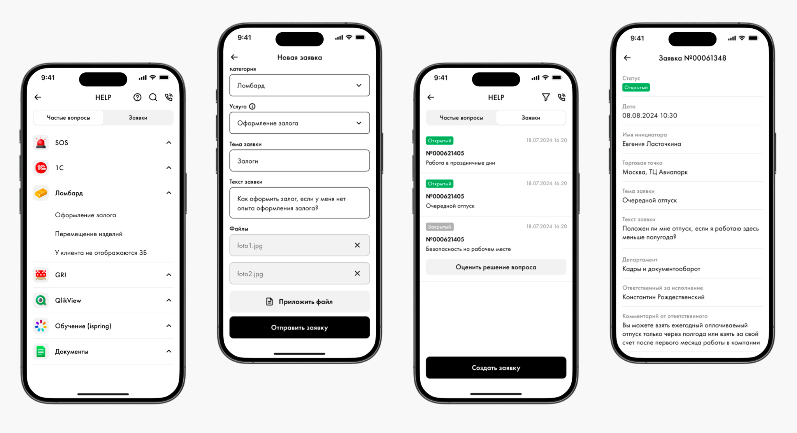
Рис. 26 - Раздел "HELP"

Процесс завершения работы ПО
Завершение работы мобильного приложения происходит путем выхода из него на домашний экран смартфона и закрытия вкладки. Иным способом завершения работы мобильного приложения является выход из учетной записи.

Контакты
e-mail: info@itgri.ru

